- 配合題 (一格2分，共34分)
請寫出台灣各行政區的名稱
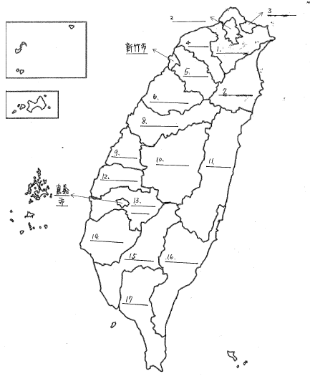
填答區：
1. ________________ 2. ________________ 3. ________________ 4. ________________
5. ________________ 6. ________________ 7. ________________ 8. ________________
9. ________________ 10. ________________ 11. ________________ 12. ________________
13. ________________ 14. ________________ 15. ________________ 16. ________________
17. ________________

一、是非題(一題2分，共10分)
1. ( ) 台灣北部區域的氣溫偏低，不常下雨，常常乾旱。
2. ( ) 北台灣，又稱台灣北部地區、台灣北部區域。
3. ( ) 每到夏天，台北市區非常炎熱，是因為台北主要是平原地形。
4. ( ) 基隆舊稱『雞籠』，後來取「基地昌隆」之義定名「基隆」。
5. ( ) 基隆廟口位於宜蘭縣的精華地帶，是著名的夜市小吃集中區。
二、選擇題(一題2分，共20分)
1.( ) 宜蘭縣位於台灣 A東北部 B西南部 C中部
2.( ) 基隆縣位於台灣 A中部 B北部 C南部
3.( ) 宜蘭縣的蘇澳地區最著名的是 A冷泉 B臭豆腐 C30蔥
4.( ) 中正紀念堂屬於下列哪個城市？A宜蘭縣 B基隆縣 C台北市
5.( ) A基隆港 B台北港 C台中港 是北台灣最大的天然良港，其港區範圍深入市區之自然地形，
為港灣城市極其少見之特例。
---------------------------------------------------------------------------------------
6. ( ) A基隆 B桃園 C宜蘭 由於位於蘭陽平原上因此也稱作蘭陽地區。
7. ( ) 『蘭陽八景』位於哪一縣市 A基隆縣 B台北市 C宜蘭縣
8. ( )基隆市地理位置環繞著臺灣的哪兩個城市，形成共同生活圈？A新北市、台北市 B宜蘭市、
台北市 C台北市、桃園縣
9. ( )和平島位於哪一縣市 A基隆縣 B台北市 C新北市
10.( )台灣十二大地方節慶中的中元祭典是在哪個縣市舉辦？ A桃園市 B宜蘭縣 C基隆縣
三、填空題(一格1分，共34分)
請將以下的各行政區依照所在縣市代號填入空格中
A台北市 B新北市 C宜蘭縣 D桃園市 E基隆縣

例如：( C ) 五結鄉
1( ) 礁溪鄉 2( )士林區 3( ) 松山區 4( )北投區 5( )貢寮區
6( ) 蘇澳鎮 7( )中壢區 8( ) 八里區 9( ) 宜蘭市 10( )萬華區
11( )內湖區 12( )七堵區 13( )三重區 14( )龜山區 15( )雙溪區
16( )平溪區 17( )石碇區 18( )大安區 19( )淡水區 20( )新莊區
21( )暖暖區 22( )鶯歌區 23( )安樂區 24( )金山區 25( )大溪區
---------------------------------------------------------------------------------------
26( )三星鄉 27( )南港區 28( )羅東鎮 29( )冬山鄉 30( )樹林區
31( )瑞芳區 32( )桃園區 33( )員山鄉 34( )頭城鎮 35( )汐止區
36( )新店區

